Solid vekst i omsetningen gir ny Elkjøp-rekord
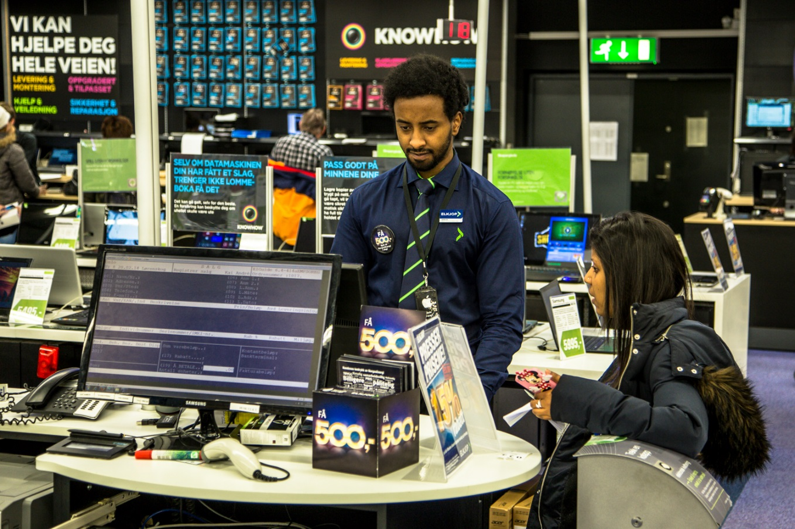

Med en omsetningsvekst på 3,3 milliarder og 11,1 prosent leverer Elkjøp nok et rekordresultat. Solid salg av tjenester og kjøkkeninnredning, samt økt kundetilfredshet, er blant faktorene bak.
Elektroaktøren kan dermed se tilbake på nok et år med økende omsetning, bedring i resultatet og stigende markedsandeler.
- Vi er godt fornøyd med hvordan regnskapsåret 2015/2016 ble for vår del. Hele konsernet og virksomheten i alle land leverer jevnt over solid, både på omsetning og driftsresultat. Stadig flere kunder i Norden velger å handle hos oss, noe vi er ydmyke ovenfor og selvsagt veldig glad for. I fjor gjorde vi store investeringer for å levere enda bedre, da er det selvsagt godt å se at vi får betalt for disse, sier Jaan Ivar Semlitsch, administrerende direktør for Elkjøp Nordic AS.
Konsernets omsetning i regnskapsåret 2015/2016 landet på 33,1 milliarder kroner, opp fra 29,8 milliarder i fjor, en vekst på 11,1 prosent. Driftsresultatet endte på 1.019 millioner kroner, opp fra 947 millioner året før.
Elkjøp er markedsleder i alle de nordiske landene.
Kjøkkeninnredning og tjenester
Semlitsch trekker blant annet frem vekst innen salget av tjenester og kjøkken når han skal forklare hvorfor 2015/2016 ble så bra som det ble.
- Salget av våre kjøkkenløsninger fra EPOQ økte med 40 prosent i fjor og vi er nå 3. størst innen kjøkkeninnredning i Norge. Tjenestetilbudet vårt blir også stadig mer attraktivt, og vi leverte 750.000 ulike tjenester i fjor. Innenfor Telecom hadde vi også solid vekst, i et marked som ellers er flatt, sier Semlitsch.
Han legger også til at utviklingen innen kundetilfredshet er meget oppløftende. Selskapets egen måling Happy or Not, plassert ved utgangen til alle varehus, viser at over 92 prosent av kundene er fornøyd idet de forlater kjedens butikker etter endt handel.
Salget av tjenester og kjøkken blir en viktig del av Elkjøps satsning også fremover. I tillegg vil konsernet øke satsingen på B2B.
Satser på den digitale opplevelsen
- Samtidig kommer vi til å investere tungt på nett og digitalt. Årlig er 200 millioner kunder innom nettbutikkene våre og de fortjener en tjeneste som er effektiv, inspirerende og som ser flott ut, sier Semlitsch.
Elkjøp-sjefen varsler ytterligere satsning på kundeservice i året som kommer, blant annet som følge av oppkjøpet av verkstedsaktøren InfoCare, samt 500-millionersutbyggingen av Elkjøps sentrallager.
- Våre kunder forventer at ting skal gå effektivt og kjapt, uansett om det er snakk om reparasjoner eller levering av bestilte varer. Disse to investeringene vil gjøre at man kan forvente enda bedre service fra oss i tiden som kommer, sier Semlitsch.

